Консультация – предупреждение об интенсивности метеорологических явлений на территории Республики Татарстан
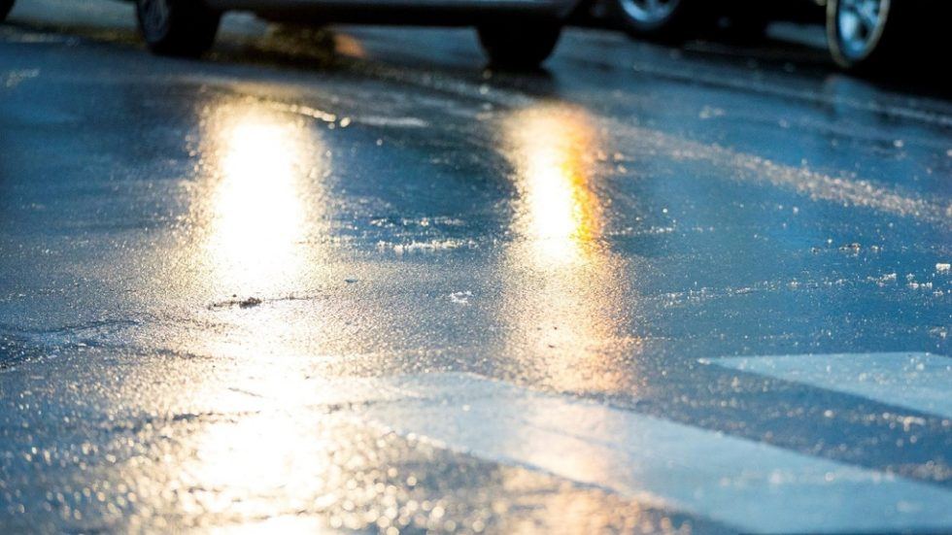
Уважаемые граждане! От ФГБУ «Управление по гидрометеорологии и мониторингу окружающей среды Республики Татарстан» поступила:
Консультация – предупреждение об интенсивности
метеорологических явлений
с 18 часов 12 февраля до 18 часов 13 февраля 2021 года
Ночью и днем 13 февраля на территории Республики Татарстан и в г. Казани местами ожидаются туман с видимостью 500 метров и менее, на дорогах сильная гололедица, ночью и утром ледяной дождь и гололед.
ГУ МЧС России по Республике Татарстан рекомендует:
При гололедице:
Передвигайтесь осторожно, не торопясь, наступайте на всю подошву, учитывая неровности поверхности. Пожилым людям рекомендуется использовать трость с резиновым наконечником или специальную палку с заостренными шипами. Если Вы поскользнулись, присядьте, чтобы снизить высоту падения.
По возможности откажитесь от поездок на дальние расстояния.
Пешеходам рекомендуется пересекать улицу только в месте обозначенного пешеходного перехода. Не перебегать дорогу перед движущимся транспортом, т.к. из-за скользкого дорожного покрытия тормозной путь автомобиля значительно увеличивается. Двигаться только навстречу транспортному потоку. Использовать на одежде светоотражающие элементы.
Водителям:
1. При движении на автомобиле в данных условиях отказаться от лишних перестроений, обгонов, опережений;
2. Уделять внимание техническому состоянию автомобиля, особенно тормозной системе, состоянию шин;
3. Избегать внезапных торможений, при необходимости остановки скорость нужно снижать плавно;
4. Следует несколько раз нажать на педаль тормоза, тем самым подав сигнал, предупреждающий водителей автомобилей, которые движутся позади Вас;
5. Вся оптика должна быть в рабочем состоянии;
6. Двигаться со скоростью, обеспечивающей безопасность в местах с оживленным движением, возле школ, на перекрестках и мостах, а также на поворотах и спусках.
Пешеходам рекомендуется:
1. Быть предельно внимательными при переходе улиц и дорог;
2. Пересекать улицу только в месте обозначенного пешеходного перехода, помнить, что из-за недостаточной видимости и из-за скользкого дорожного покрытия водителю требуется больше времени для остановки транспортного средства;
3. Для перехода проезжей части использовать, по возможности, только надземные или подземные пешеходные переходы;
4. Не перебегать дорогу перед движущимся транспортом;
5. Двигаться только навстречу транспортному потоку.
В связи с осадками в виде снега, мокрого снега в сочетании с повышением температуры воздуха до положительных отметок существует вероятность возникновения несчастных случаев, обусловленных сходом снежных масс и наледи с крыш зданий, а так же причинения материального ущерба имуществу.

Самое пристальное внимание коммунальным службам следует уделить соблюдению требований по очистке крыш, козырьков подъездов от снега. Особенно на социально значимых объектов с массовым пребыванием людей.

Призываем граждан быть особенно внимательными. При движении по улицам держаться подальше от домов с нависающими сосульками и снегом, не парковать вблизи них автотранспорт.

В условиях плотной жилой застройки не игнорировать выставленные коммунальными службами ограждения, там где нависают сосульки или идёт очистка крыш от снега.

Основные рекомендации и меры предосторожности при угрозе схода снега с крыш зданий:
- не приближаться к домам со скатными крышами, с которых возможен сход снега, не позволяйте находиться в таких местах детям;
- не оставлять автомобили вблизи сооружений, на карнизах которых образовались сосульки и нависание снега;
- при наличии ограждения опасного места не пытаться проходить за ограждение, а обойти опасные места другой дорогой;
- не ходить по улице в наушниках, вы не услышите шума падающего снега с крыши.

Важно! Если во время движения по тротуару вы услышали наверху подозрительный шум – нельзя останавливаться, поднимать голову и рассматривать, что там случилось. Возможно, это сход снега или ледяной глыбы. Бежать от здания тоже нельзя. Нужно как можно быстрее прижаться к стене, козырёк крыши послужит укрытием.

Будьте внимательны! После падения с края крыши снег и лёд могут сходить и с середины крыши, поэтому если на тротуаре видны следы ранее упавшего снега или ледяные холмики от воды, капавшей с сосулек, то это указывает на опасность данного места.

При тумане:
Любителям активного отдыха на природе рекомендуется иметь при себе исправные средства связи, приборы навигации.

Туман представляет серьезную опасность всем участникам дорожного движения.
Водителям следует увеличить дистанцию между машинами, избегать внезапных торможений. При необходимости остановки скорость нужно снижать плавно. При торможении несколько раз нажать на педаль тормоза, тем самым подав сигнал, предупреждающий водителей автомобилей, которые движутся позади Вас. Необходимо уделить внимание техническому состоянию автомобиля, особенно тормозной системе, и состоянию шин. Вся оптика должна быть в рабочем состоянии. На остановках использовать жилет повышенной видимости.

По возможности откажитесь от поездок на дальние расстояния.

Пешеходам рекомендуется:

1. Быть предельно внимательными при переходе улиц и дорог;
2. Пересекать улицу только в месте обозначенного пешеходного перехода;
3. Для перехода проезжей части использовать, по возможности, только надземные или подземные пешеходные переходы;
4. Не перебегать трассу перед движущимся транспортом;
5. Двигаться только навстречу транспортному потоку;
6. Использовать жилет повышенной видимости или прикрепить на одежду светоотражающие элементы.
Пешеходам рекомендуется пересекать улицу только в месте обозначенного пешеходного перехода. Не перебегать дорогу перед движущимся транспортом, т.к. из-за скользкого дорожного покрытия тормозной путь автомобиля значительно увеличивается. Двигаться только навстречу транспортному потоку. Использовать на одежде светоотражающие элементы.

Водителям:

1. При движении на автомобиле в данных условиях отказаться от лишних перестроений, обгонов, опережений;
2. Уделять внимание техническому состоянию автомобиля, особенно тормозной системе, состоянию шин;
3. Избегать внезапных торможений, при необходимости остановки скорость нужно снижать плавно;
4. Следует несколько раз нажать на педаль тормоза, тем самым подав сигнал, предупреждающий водителей автомобилей, которые движутся позади Вас;
5. Вся оптика должна быть в рабочем состоянии;
6. Двигаться со скоростью, обеспечивающей безопасность в местах с оживленным движением, возле школ, на перекрестках и мостах, а также на поворотах и спусках.

